Pressemitteilung 25. Januar 2024

Anlageexperten bevorzugen Aktien – erzielen aber keine Einigkeit bei der Titelauswahl
Aufzeichnung des Sauren Fondsmanager-Gipfel 2024 unter www.sauren.de

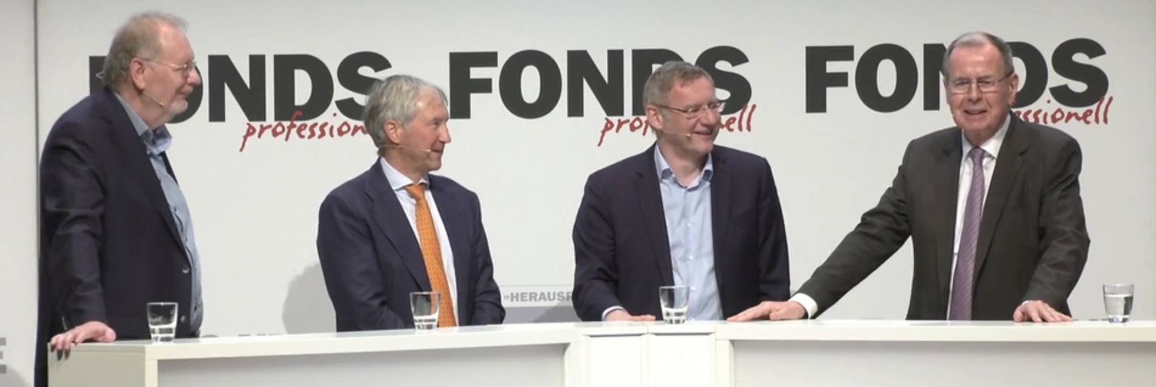Hochkarätig besetzte Podiumsdiskussion beim Sauren Fondsmanager-Gipfel 2024 (von links nach rechts):
Peter E. Huber (Taunus Trust), Dr. Bert Flossbach (Flossbach von Storch), Eckhard Sauren und Klaus Kaldemorgen (DWS)

Der als feste Institution beim Fonds-Kongress in Mannheim etablierte Sauren Fondsmanager-Gipfel zog 2024 erneut zahlreiche Besucher vor Ort genauso wie im Livestream im Internet an. Die Podiumsdiskussion der drei hochkarätigen Fondsmanager Dr. Bert Flossbach (Flossbach von Storch), Peter E. Huber (Taunus Trust) und Klaus Kaldemorgen (DWS) unter der Moderation von Dachfondsmanager Eckhard Sauren bot wertvolle Einblicke in die aktuelle, teils auch kontroverse Einschätzung der Anlageexperten.

Peter E. Huber sieht trotz gestiegener Zinsen kein attraktives Umfeld für Anleihen

Trotz der „in beispiellosem Ausmaß und in kurzer Zeit erhöhten Zinsen“ sieht Peter E. Huber die aktuellen Renditen am Anleihenmarkt als wenig attraktiv an. Mit einer Rendite von derzeit etwa 2,3% für 10-jährige deutsche Staatsanleihen als Referenz schätzt der über viele Jahre auch als Rentenfondsmanager erfolgreiche Peter E. Huber das Umfeld als wenig attraktiv für Investitionen in Anleihen ein. Zumal er an eine zweite Inflationswelle glaubt und den angesichts sinkender Inflationszahlen von den Notenbanken bereits gefeierten Sieg über die Inflation für fraglich hält. Insgesamt zeigten sich die Anlageexperten bei der eher zurückhaltenden Einschätzung des Rentenmarkts weitgehend einig. Dr. Bert Flossbach kennzeichnete die Anleiherenditen als „zum Leben zu wenig und zum Sterben zu viel“ und setzt derzeit allenfalls sehr selektiv auf Anleihen oder nutzt kurzlaufende Anleihen als Liquiditätsersatz. Klaus Kaldemorgen sieht „Anleihen als Risikopuffer im Portfolio“, meidet dabei aber zusätzliche Kreditrisiken oder längere Laufzeiten.

Anlageexperten bevorzugen Aktien als Sachwerte – aber aus unterschiedlichen Blickwinkeln

Während sich die Teilnehmer des Fondsmanager-Gipfels weitgehend einig waren, dass für langfristige Anlagen Aktien als Sachwerte interessant bleiben, diskutierten die Anlageexperten teils auch kontrovers, in welchen Segmenten sich Anlegern zukünftig die besten Chancen bieten. Peter E. Huber zeigte sich nach wie vor überzeugt von den von ihm bereits vor zwei Jahren als langfristige Megatrends ausgerufenen Energie- und Rohstoffwerten, die langfristig wirtschaftlich benötigt werden, sowie Asien inkl. Japan, wo er über die nächsten zehn Jahre mehr Wachstum als in der westlichen Welt erwartet. Sowohl Klaus Kaldemorgen als auch Dr. Bert Flossbach zeigten sich hiervon jedoch wenig überzeugt.

Klaus Kaldemorgen mit anschaulichem „Batman versus Joker“ Vergleich im Aktienmarkt

Klaus Kaldemorgen blickte an die Anfänge seiner Investmentkarriere im Jahr 1982 zurück – eine Zeit in der Rohstoff- und Energiewerte populär waren. Die größere Wertschöpfung sieht er zukünftig jedoch im Technologiebereich. Dabei verglich er die Segmente mit „Batman versus Joker“. So würden die Energie- und Rohstoffwerte als Joker ab und zu auch mal einen Punkt machen, langfristig aber die großen Techtitel als Batman dominieren. Eine ähnliche Position nahm Dr. Bert Flossbach ein, der den Rohstoff- und Energiebereich als eher kurzzeitige Anlage („Investmentaffäre“) und nicht als langfristige Anlage („keine Investmentbeziehung“) kennzeichnete. Für ihn ist insbesondere auch die Vorhersagbarkeit der Erträge ein Kriterium für die gute Qualität eines Unternehmens, was aufgrund schwankender Rohstoff- und Energiepreise schwierig ist.

Dr. Bert Flossbach sucht Top-Qualität zu fairen Preisen – keine einfache Suche derzeit

Aktuell ist es aus Sicht von Dr. Bert Flossbach allerdings „nicht einfach Top-Qualität zu fairen Preisen zu bekommen“. Bei den im Jahr 2023 dominierenden Titeln der „Glorreichen Sieben“ (Microsoft, Amazon, Alphabet, Apple, Meta, Tesla und Nvidia) zeigte sich in der Diskussion ebenfalls eine sehr unterschiedliche Einschätzung. Sowohl Dr. Bert Flossbach mit ca. 8% des Portfolios als auch Klaus Kaldemorgen mit knapp 9% sind selektiv in Unternehmen der „Glorreichen Sieben“ investiert. Klaus Kaldemorgen sieht „viele positive Eigenschaften“ bei den großen Titeln, die mit einem Wachstum von etwa 15% das Wachstum des breiten US-Marktes von durchschnittlich ca. 5% übertreffen. Für ihn ist es daher „nicht die Frage ob, sondern wie viel“ in diesen Titeln investiert sein sollte. Dem widersprach Peter E. Huber, der anmerkte, dass der „Blick in den Rückspiegel noch keinem geholfen hat“ und es vielmehr „entscheidend ist, was in den nächsten zehn Jahren passiert“. So habe es immer Trends gegeben, die vermeintliche Gewinner hervorgebracht haben. Er selbst „kaufe lieber langweilige Unternehmen mit niedriger Bewertung und vernünftigem Wachstum“.

Breites Spektrum der Diskussion bietet viele interessante Einblicke

Weitgehende Einigkeit zeigten die Anlageexperten beim Thema Gold, dass als Sachwert und als unabhängiger Vermögenswert einen Platz in ihren Portfolios erhält. Darüber hinaus wurden auch bei den Themen künstliche Intelligenz, der zukünftigen Inflationserwartung oder beim Thema Staatsschulden interessante Einblicke geboten. Eckhard Sauren bedankte sich bei den drei Fondsmanagern für die lebhafte Diskussion und die Ausführungen: „Die Diskussion der drei Investmentexperten hat erneut interessante Einschätzungen und wertvolle Informationen für Berater und Anleger geboten.“ Der Sauren Fondsmanager-Gipfel 2024 kann als Aufzeichnung in voller Länge über den direkten Link https://www.sauren.de/de/service/veranstaltungen/fondsmanager-gipfel/ oder über die Internetseite www.sauren.de abgerufen werden.

Bettina Jansen
Sauren Fonds-Service AG

Die bereits seit über 30 Jahren am Markt tätige und auf unabhängiges Investmentfonds-Research spezialisierte Sauren-Gruppe gilt als einer der Pioniere im Dachfondsmanagement und hat den personenbezogenen Investmentansatz entscheidend geprägt. Mit der Auflegung des Sauren Global Growth im März 1999 brachte die Sauren-Gruppe einen der ersten in Deutschland zum Vertrieb zugelassenen Dachfonds auf den Markt. Seit diesem Zeitpunkt wird das langjährig gesammelte Know-how der Fonds(manager)-Analysen und Investmentideen im Management der hauseigenen Dachfonds erfolgreich umgesetzt. Die Sauren-Gruppe verwaltet per Ende Dezember 2023 ein Anlagevolumen in Höhe von über 2 Milliarden Euro. Weitere Informationen sind auf www.sauren.de verfügbar.

